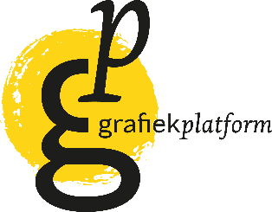

**Zakelijke machtiging abonnement RAAM**

**Gegevens opdrachtgever**

Naam :

Adres :

Postcode/ Plaats :

Emailadres :

Telefoon :

|  |  |  |  |  |  |  |  |  |  |  |  |  |  |  |  |  |  |  |
| --- | --- | --- | --- | --- | --- | --- | --- | --- | --- | --- | --- | --- | --- | --- | --- | --- | --- | --- |
| Bankrekeningnummer (IBAN) | N | L |  |  |  |  |  |  |  |  |  |  |  |  |  |  |  |  |

**Gegevens incassant**

Naam **Grafiekplatform**

Adres administratie **Geerdinkhof 567**

Postcode /Plaats **1103 RK Amsterdam**

De opdrachtgever verleent hierbij tot wederopzegging machtiging aan de incassant om van vermeld bankrekeningnummer bedragen af te schrijven

met ingang van 01-1-2025

voor abonnement RAAM. Het bedrag is € 38,50 per jaar bij betaling per automatische incasso.

Het abonnement geldt per kalenderjaar. Bij wijziging van het tarief in volgende jaren is het dan geldende tarief van toepassing.

Het betreft een machtiging met een weigeringstermijn van 5 werkdagen.

Opzegging van het abonnement dient voor 1 december plaats te vinden.

Datum: Handtekening opdrachtgever:

Dit formulier s.v.p. scannen en mailen aan info@grafiekplatform.nl of per post sturen naar **Grafiekplatform,** p/a **Geerdinkhof 567, 1103 RK Amsterdam.**